Белова Екатерина Львовна,
учитель-дефектолог
Государственного бюджетного дошкольного образовательного учреждения
детский сад №35 комбинированного вида Фрунзенского района Санкт-Петербурга

Нейроигры как инструмент коррекционной работы учителя-дефектолога с детьми среднего дошкольного возраста с задержкой психического развития
Аннотация. В статье рассматривается опыт применения нейроигр в коррекционно-развивающей работе молодого специалиста - учителя-дефектолога с детьми среднего дошкольного возраста, имеющими задержку психического развития (ЗПР). Описывается теоретическое обоснование использования нейроигр, их классификация, а также практические примеры включения данных техник в индивидуальные и подгрупповые занятия. Автор делится личным педагогическим опытом и анализирует результаты работы.
Современная система дошкольного образования всё чаще сталкивается с растущим числом детей, нуждающихся в специализированной психолого-педагогической помощи. Среди детей с ограниченными возможностями здоровья категория детей с задержкой психического развития (ЗПР) является самой многочисленной. Дети с ЗПР среднего дошкольного возраста (4–5 лет) характеризуются незрелостью эмоционально-волевой сферы, недостаточной сформированностью познавательных процессов, трудностями в организации деятельности и регуляции поведения.
Начиная свой профессиональный путь, молодой специалист — учитель-дефектолог — оказывается перед непростой задачей: подобрать такие методы и приёмы работы, которые были бы не только эффективны, но и привлекательны для дошкольников, способствовали удержанию их внимания и проявлению интереса [4]. Одним из современных и перспективных направлений, отвечающих этим требованиям, являются нейроигры — комплекс специально организованных двигательных и познавательных упражнений, оказывающих воздействие на различные структуры мозга.
Нейроигры — это игровые упражнения, основанные на принципах нейропсихологии и направленные на развитие и коррекцию высших психических функций через организацию двигательной активности [2]. У детей с ЗПР нередко наблюдается функциональная несформированность мозолистого тела — структуры, обеспечивающей передачу информации между левым и правым полушариями. Это проявляется в трудностях координации движений, неловкости, сложностях при формировании навыков чтения и письма, а также в нарушениях пространственной ориентировки.
Систематическое выполнение кинезиологических и нейродинамических упражнений стимулирует развитие нейронных связей, способствует созреванию корково-подкорковых структур, улучшает нейродинамику мозговых процессов [5]. Таким образом, нейроигры воздействуют не на отдельный симптом, а на основу отклонений в развитии, что делает их особенно ценным инструментом в руках дефектолога.
Дети 4–5 лет с ЗПР имеют ряд характерных особенностей, которые необходимо учитывать при построении коррекционной работы:
- повышенная истощаемость нервной системы, быстрая утомляемость;
- низкий объём и неустойчивость произвольного внимания;
- трудности запоминания и воспроизведения информации;
- недостаточная сформированность мелкой и общей моторики;
- нарушения пространственного восприятия и ориентировки.
Нейроигры отвечают сразу нескольким ключевым требованиям к коррекционной работе с данной категорией детей. Во-первых, они реализуются в игровой форме — ведущей деятельности дошкольника — и потому не вызывают у детей ощущения «урока». Во-вторых, нейроигры органично сочетают двигательный и познавательный компоненты, что позволяет задействовать различные анализаторные системы одновременно. В-третьих, большинство упражнений рассчитаны на короткие временные промежутки (1–3 минуты), что соответствует низкому уровню работоспособности детей с ЗПР. Наконец, нейроигры легко встраиваются в структуру любого занятия — как организационный момент, физкультминутка или завершающий ритуал.
В своей практике учитель-дефектолог может применять нейроигры как в ходе индивидуальных занятий с детьми, так и в подгрупповой работе (2–3 ребёнка). Нейроигры не заменяют традиционные методы, а органично дополняют их, создавая оптимальный нейропсихологический фон для усвоения материала.
Занятия с использованием нейроигр строятся по следующей структуре: приветственный ритуал с элементами нейроупражнений (1–2 мин) → основная коррекционная часть → нейроигра как физкультминутка (2–3 мин) → закрепление материала → завершающее нейроупражнение на расслабление (1–2 мин). Такая структура обеспечивает чередование нагрузки и восстановления, что критически важно для детей с ЗПР.
Вот пример нескольких групп нейроигр, которые необходимо использовать с учётом актуального уровня развития конкретного ребёнка и задач занятия.
- Кинезиологические упражнения. Цель — развитие межполушарного взаимодействия, координации движений, концентрации внимания. У детей с ЗПР часто на занятиях наблюдается истощаемость. Это быстрое падение работоспособности во времени. Ребёнок начинает занятие отлично — активно включается, правильно отвечает, с интересом играет. Но проходит пять-семь минут, и появляется истощение. Ребенок начинает зевать, ёрзать на стуле, откидываться на спинку. А потом может отказаться от игры или стать капризным. Для предупреждения истощаемости в середине занятия можно использовать игру «Моторная дорожка». Дети ходят по массажным коврикам с препятствиями и различными заданиями под музыку. Вот пример одной из игр. Ребенку необходимо прыгнуть на коврик, взять одной рукой с правой стороны утяжелённый мешочек, выпрыгнуть из коврика, снова в него прыгнуть и положить мешочек слева. Такая игра развивает не только координацию движений, но и помогает различать право и лево.
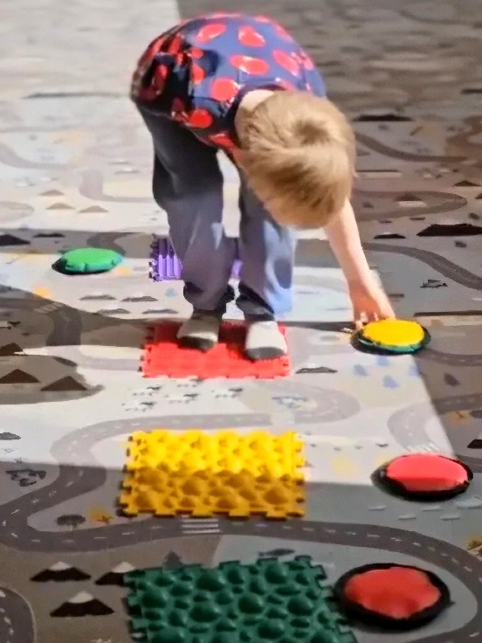

Рис. 1. Игра «Моторные дорожки»

- Нейроигры способствующие развитию когнитивных функций. Для тренировки внимания применяется упражнение «Молоточки». Детям предлагается рабочий лист с цветными кругами и молоточки с разноцветными сторонами. Ребенку необходимо стучать той стороной молоточка, какого цвета круг перед ним. Данную игру можно включать в начало занятия, чтобы ребенок лучше включался в занятие.
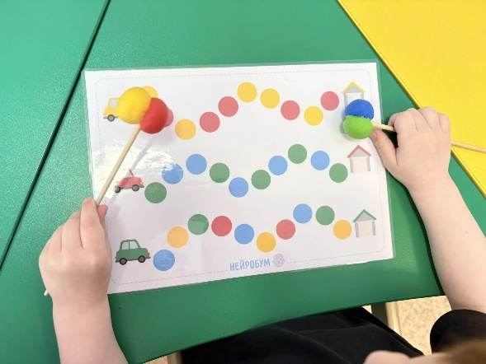
Рис. 2. Игра «Молоточки»

- Нейроигры на саморегуляцию. У детей с ЗПР отмечается повышенная импульсивность. Ребёнок с импульсивностью не может затормозить свою реакцию. Он выкрикивает ответ, не дослушав вопрос до конца. Он хватает игрушки, не дожидаясь очереди. В игре он начинает действовать ещё до того, как вы объяснили правила. Он работает на одном возбуждении, а торможение отстаёт. Игра «Помоги животным» способствует торможению ребенка. Детям необходимо двумя руками одновременно вести по линиям, чтобы накормить животных. Данную игру можно использовать в начале занятия для снижения его импульсивности и лучшего включения в процесс занятия.

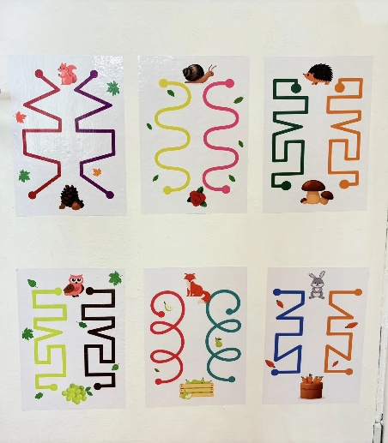
Рис. 3. Игра «Помоги животным»
По истечении одного учебного года систематического применения нейроигр в коррекционной работе с детьми среднего дошкольного возраста с ЗПР удалось отметить ряд позитивных изменений. Методом наблюдений установлено: дети в группе, где использовались нейроигры в процессе индивидуальных и групповых занятий, дольше придерживаются инструкции, реже отвлекаются в процессе выполнения заданий по сравнению с детьми, в группе которых нейроигры не применялись. У детей в наблюдаемой группе улучшилась координация движений, снизилось количество ошибок при выполнении заданий на пространственную ориентировку. Существенным результатом стало также повышение эмоционального комфорта детей на занятиях: нейроигры воспринимаются как радостное совместное действие, а не как «обязательное упражнение», что формирует положительную мотивацию к обучению.
Нейроигры представляют собой научно обоснованный, практически доступный и эмоционально привлекательный инструмент коррекционно-развивающей работы с детьми дошкольного возраста с ЗПР. Их применение позволяет воздействовать на основу задержки развития, стимулируя созревание структур мозга, ответственных за познавательную деятельность и регуляцию поведения.
Для молодого специалиста нейроигры становятся тем звеном, которое соединяет академические знания о нейропсихологии с живой, динамичной практикой взаимодействия с ребёнком. Главное — пробовать и наблюдать за откликом детей, ведь любая целенаправленная игра, проведённая с учетом индивидуальных возможностей, становится для ребёнка с ЗПР маленьким шагом к большому развитию.

Список источников
- Ахутина, Т. В. Преодоление трудностей учения: нейропсихологический подход / Т. В. Ахутина, Н. М. Пылаева. — Санкт-Петербург: Питер, 2008. — 320 с. — ISBN 978-5-91180-958-4.
- Горячева, Т. Г. Нейропсихологическая коррекция в детском возрасте. Метод замещающего онтогенеза: учебное пособие / Т. Г. Горячева, И. А. Солнцева. — Москва: Генезис, 2014. — 360 с.
- Лурия, А. Р. Высшие корковые функции человека / А. Р. Лурия. — Москва: Изд-во МГУ, 1962. — 431 с.
- Семаго, Н. Я. Руководство по психологической диагностике: дошкольный и младший школьный возраст / Н. Я. Семаго, М. М. Семаго. — Москва: Изд-во АПК и ПРО, 2000. — 263 с. — ISBN 5-8429-0030-0.
- Сиротюк, А. Л. Коррекция развития интеллекта дошкольников: нейропсихологические упражнения / А. Л. Сиротюк. — Москва: ТЦ Сфера, 2001. — 48 с. — ISBN 5-89144-181-0.
- Черёмошкина, Л. В. Развитие памяти детей / Л. В. Черёмошкина. — Ярославль: Академия развития, 1997. — 240 с. — ISBN 5-7797-0007-9.
- Шевченко, С. Г. Коррекционно-развивающее обучение: организационно-педагогические аспекты / С. Г. Шевченко. — Москва: ВЛАДОС, 1999. — 136 с.

